**Factura**

|  |  |
| --- | --- |
| Emisor: | Receptor |
| DISTRIBUIDORA PJ, S.A. DE C.V. | DISTRIBUIDORA DE MOTORES Y REFACCIONES DIESEL DE PUEBLA, S.A |
| Boulevard Carmen Serdán No. Ext: 92 No. Int: Colonia: Santa María La Rivera Puebla Puebla PUE Mexico | BLVD. CARMEN SERDAN NO. 50 No. Ext: No. Int: Colonia: SANTA MARIA LA RIVERA PUEBLA, PUE. PUE MX |
| Lugar de Expedición: PUEBLA, PUEBLA |  |
| Régimen Fiscal: Régimen General de Ley Persona Moral |  |

|  |  |  |
| --- | --- | --- |
| Folio Fiscal: | Fecha / Hora de Emisión | No. De Certificado Digital |
| 27645 | 2016-01-28 10:28:57 | 00001000000200684897 |

|  |  |  |  |  |
| --- | --- | --- | --- | --- |
| Cantidad | Unidad | Concepto(s) | Precio Unitario | Importe |
|  |  |  | $ | $ |

|  |  |
| --- | --- |
| Subtotal | $304.53 |
| IVA 16% |  |
| Total | $353.25 |

|  |  |  |  |  |
| --- | --- | --- | --- | --- |
| Forma de Pago: | Método de Pago: | Banco: | Cuenta: | Condiciones de Pago: |
| PAGO EN UNA SOLA EXHIBICION | No identificado | SANTANDER | Cuenta |  |

**Cadena Original del complemento de Certificación Digital del SAT**



**Sello Digital del CDFI**

LXvl4dHqZ3aPLnH3LTEAb3KO3W0txatwhSqaaEGHwy7O7748B4okNo1wkMp4CXheSsLZYS9y8X8grDVbe0dtfWW0bToxSouFFrFAg3YZKpFniFtxvQ6hL31brseke1oY3EDAFEMIf9QbFUirFSQIPMPp6FbG6hEmx/BvOVy/Q8A=

**Sello Digital del SAT**

nzj1RahaSuQuo3oRZnvt4VnKRLUDrDYvLyeF79aBIXiQaJuelsl1vqnlOCMMlyOe+1QD2ZXwZhLRwX+5YbprJkoplvlmF0J7Z5US8im7qfVu5bUif75zkOv9Pb7LCmr7Kgz0ZXy7Ck+GNrZKczz8RtExdv60uv+JxdQIVmdjAO4=

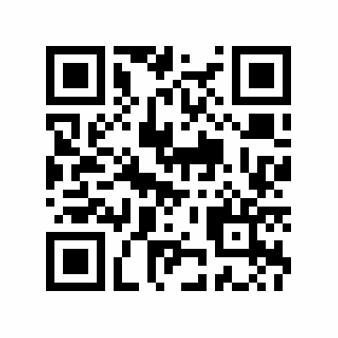

|  |  |
| --- | --- |
| Fecha / Hora de Certificación | Número de Serie Certificado del SAT |
| 2016-01-28 10:28:57 | 27645 |